مدرسة خالد بن الوليد الأساسية للبنين
التقويم النهائي لمبحث الحاسوب للصف التاسع للفصل الدراسي الأول
اسم الطالب : اليوم والتاريخ :
ــــــــــــــــــــــــــــــــــــــــــــــــــــــــــــــــــــــــــــــــــــــــــــــــــــــــــــــــــــــــــــــــــــــــــــــــــــــــــــــــــــــــــــــــــــــــــــــــــــــــــــــــــــــــــــــــــــــــــــ
السؤال الأول : ضع رقم المصطلح في العمود الأول أمام مفهومه ( تعريفه ) الذي يناسبه في العمود الثاني . (5 علامات)
1 | المكتبة الالكترونية |  | المرحلة الاولية من الفيلم تجمع فيه مكونات الفيلم وإجراء التعديلات عليها
2 | المحاكاة |  | التي تقدم المواد الدراسية عن طرق الانترنت على نحو كلي او جزئي
3 | الجامعة الافتراضية |  | تصميم مجسم على جهاز الحاسوب يمثل النظام الحقيقي من حيث الشكل والغرض الذي وضع لأجله
4 | المشروع |  | تجريب النماذج على الحاسوب والتدرب على عمليات يصعب عملها في مواقف حقيقية
5 | النمذجة |  | تحزن محتوياتها من كتب ومجلات ومعلومات على نحو رقمي معتمدة على شبكة الانترنت وذلك لتسهيل الوصول لمحتواها
ــــــــــــــــــــــــــــــــــــــــــــــــــــــــــــــــــــــــــــــــــــــــــــــــــــــــــــــــــــــــــــــــــــــــــــــــــــــــــــــــــــــــــــــــــــــــــــــــــــــــــــــــــــــــــــــــــــــــــــ
السؤال الثاني : أجب بـ ( نعم ) أو بـ ( لا) عما يلي : (5 علامات)
- فشل عملية محاكاة تجربة علمية لا يترتب عليها تكلفة عالية ( ) .
- التعلم الإلكتروني المتزامن يتطلب تحديد موعد مسبق لعملية التعلم ( ) .
- من الِأمثلة المواقع الإلكترونية الحكومية WWW.KSA.COM ( ) .
- من مميزات الكتب الإلكترونية انخفاض تكلفة الكتاب المنشور الكترونيا عن المطبوع ( ) .
- من معيقات التعلم الإلكتروني توسيع قاعدة المشاركين في العملية التعليمية ( ) .
ــــــــــــــــــــــــــــــــــــــــــــــــــــــــــــــــــــــــــــــــــــــــــــــــــــــــــــــــــــــــــــــــــــــــــــــــــــــــــــــــــــــــــــــــــــــــــــــــــــــــــــــــــــــــــــــــــــــــــــ
السؤال الثالث : ضع دائرة حول رمز الإجابة الصحيحة : (5 علامات) 1. من مجالات المحاكاة :
أ) محاكاة ظروف الطيران ب) محاكاة الإسعاف ج) قيادة السيارات د) جميع ما ذكر

2. من أهداف الحكومة الإلكترونية أ) تأمين البنية التحتية للاتصالات ب)انجاز المعاملات بسرعة لتوفير الوقت ج) توفير الموارد البشرية المؤهلة د) تعاون القطاعين العام والخاص

3. من سلبيات التعلم المباشر أ) عدم الحصول على تغذية راجعة فورية ب) عدم وجود تفاعل بين المعلم والمتعلم
ج) حاجته إلى أجهزة حديثة وشبكة اتصالات جيدة د) تقليل التكلفة
4. من مميزات التعلم الإلكتروني :
أ) التعلم غير الممتع ب) المرونة ج) صعوبة تقييم الطلبة د) الحاجة الى تدريب المعلمين
5. من الفئات المستهدفة في التعلم الإلكتروني
أ) ربات البيوت ب) الموظفون ج) ذوو الاحتياجات الخاصة د) جميع ماذكر
ــــــــــــــــــــــــــــــــــــــــــــــــــــــــــــــــــــــــــــــــــــــــــــــــــــــــــــــــــــــــــــــــــــــــــــــــــــــــــــــــــــــــــــــــــــــــــــــــــــــــــــــــــــــــــــــــــــــــــــ
السؤال الرابع : أذكر التحديات التي تواجه التعلم الإلكتروني ؟ (5 علامات)
1.
2.
3.
4.

السؤال الخامس : تأمل الشكل التالي وأجب عن الأسئلة التي تليه : (20 علامة)
24
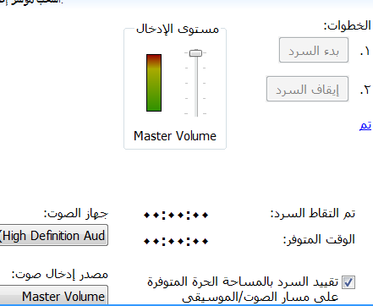
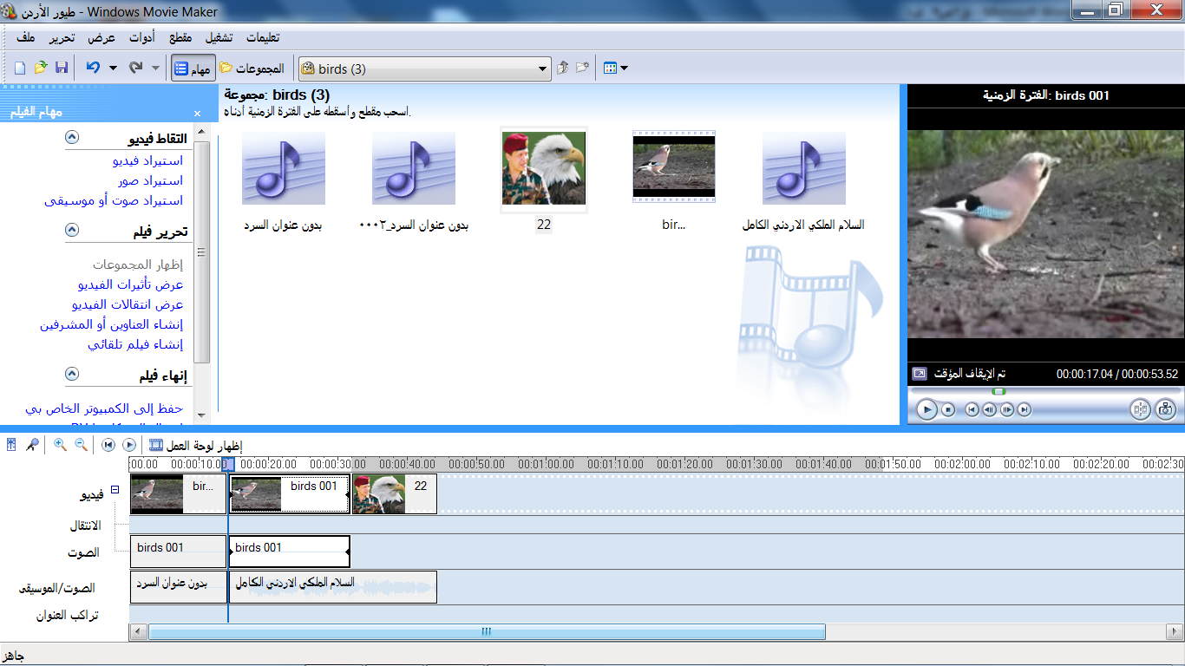
4
34
134
834
734
634
54
- اسم البرمجية في الشكل هو ................................ولتخزين المشروع نختار أمر حفظ المشروع باسم من لائحة.......................
- لالتقاط صورة الطائر الظاهر في الشكل من مقطع فيديو نحتار أمر (أخذ الصورة من المعاينة ) من لائحة .................
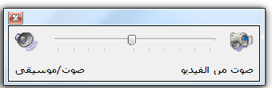
- لتحديد مقطعي فيديو من اجل دمجهما نضغط على زر ...................من لوحة المفاتيح ثم نختار لائحة مقطع ونختار أمر ...................
- في الشكل المجاور لزيادة مستوى الصوت التابع للموسيقى نسحب مربع التمرير باتجاه ..........................

- لإضافة تأثير فيديو ننقر فوق تأثيرات فيديو من لائحة .........................ولإزالة تأثر الفيديو نختار فيديو من لائحة .....................
- من مكونات الفيلم الموجودة في المشروع أعلاه 1..............................2..................................3...............................
- لزيادة مدة انتقال الفيديو اسحب بداية الانتقال نحو ....................الفترة الزمنية .
- اختر الرقم الموجود في الشكل وما يناسبه في كل مما يلي :
سرد الفترة الزمنية ( ) اضافة انتقال فيديو ( ) أداة المجموعات ( ) زر ايقاف التشغيل ( )
نافذة العرض ( ) مصدر ادخال الصوت ( ) صوت الفيديو الرئيسي ( ) شريط اللوائح ( )
انتهت الأسئلة
معلم المادة : معتصم الشوك

